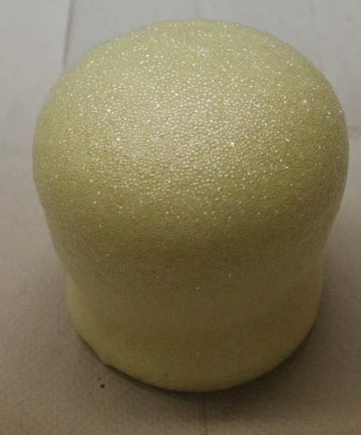
Schulversuchspraktikum
Anne Bergmann
Sommersemester 2015
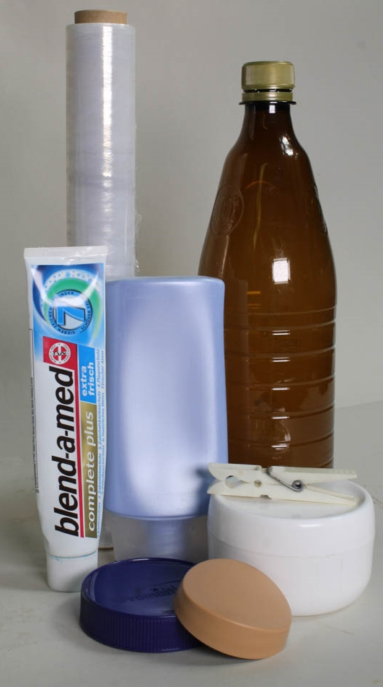
Klassenstufen 11 & 12

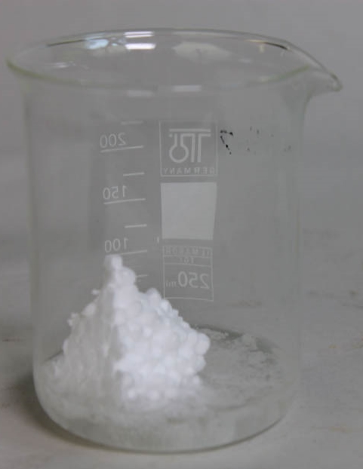

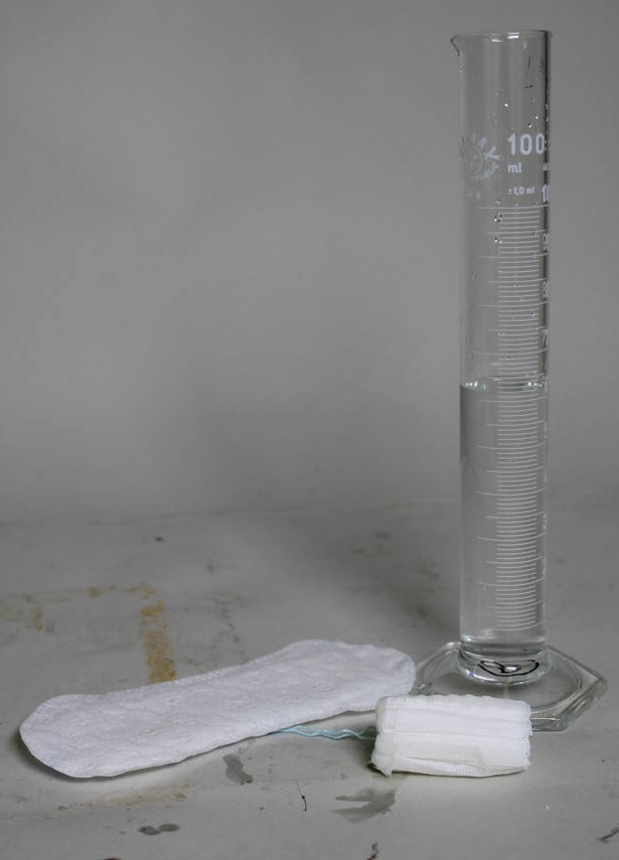

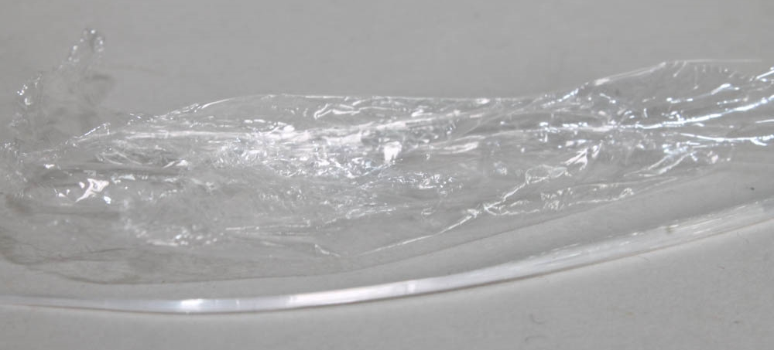

Kunststoffe

Kurzprotokoll
Auf einen Blick:
In diesem Protokoll werden Versuche beschrieben, die sich um den Themenkomplex Kunststoffe in der Oberstufe drehen. Zunächst werden zwei eindrucksvolle Demonstrationsversuche gezeigt, die aber beide durch die SuS erklärt werden können. Der erste veranschaulicht die Entropie und Enthalpie in einem Joghurtbecher. Der zweite zeigt den Mechanismus der Polyaddition.
In den Schülerversuchen gibt es eine Vielfalt von Versuchen, die die Untersuchung von Eigenschaften und auch die Herstellung von Kunststoffen aus Naturstoffen thematisieren.

Inhalt

2 Weitere Lehrerversuche 1
2.1 V1 – Schrumpfen eines Joghurtbechers 1
2.2 V2 -Bauschaum 2
3 Weitere Schülerversuche 3
3.1 V3 – Untersuchung von Alltagskunststoffen 3
3.2 V4 – Reißfestigkeit von Frischhaltefolie 7
3.3 V5 - Ein hungriges Lösungsmittel 8
3.4 V6 – Superabsorber 9
3.5 V7 – Kunststoff aus Milch 10
3.6 V8 – Folie aus Kartoffeln 11

Weitere Lehrerversuche

V1 – Schrumpfen eines Joghurtbechers
Dieser Versuch kann zur Einführung oder Vertiefung des Entropie-Begriffs genutzt werden. Er thematisiert großtechnische Verfahren und hat dabei Schülernähe wegen der Verwendung eines Joghurtbechers.

Keine Gefahrenstoffe
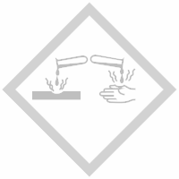

Materialien: Heißluftfön
Chemikalien: Joghurtbecher
Durchführung: Der saubere, trockene Becher wird mit der Öffnung nach unten auf eine wärmefeste Unterlage (z. B. Keramiktisch) gestellt. Es ist besser, wenn er etwas beschwert wird, damit er nicht durch den Luftstrom weggeblasen wird. Aus einer Entfernung von etwa 20 cm wird geföhnt.
Beobachtung: Nach kurzer Zeit wird der Becher weich und fällt in sich zusammen. Es entsteht eine runde, weiße Scheibe.
Deutung: Der Becher besteht aus Polystyrol. Ursprünglich wurde er unter Aufwendung großer Hitze aus so einer Platte durch ein Vakuum „tiefgezogen“. In diesem Experiment wird durch die zugeführte Heißluft die geordnetere Struktur der Polystyrolmoleküle in der Becherform, zugunsten des ursprünglichen, ungeordneteren Zustands in der Folie, wieder aufgehoben. Dabei steigen Enthalpie und Entropie des Systems wieder auf die Ausgangswerte in der Folie an.
Entsorgung: Die Entsorgung kann über den Gelben Sack erfolgen.
Literatur: Schmidkunz, H., & Rentsch, W. (2011). Chemische Freihandversuche: Kleine Versuche mit großer Wirkung. Köln: Aulis.
Das Experiment funktioniert recht zuverlässig und hat einen geringen Zeitaufwand. Es macht die abstrakten Größen Enthalpie und Entropie anschaulich.

V2 -Bauschaum
In diesem Versuch kann die Herstellung von Polyurethan gezeigt werden. Der Mechanismus ist eine Polyaddition.

Gefahrenstoffe
Desmophen |  |  | H: 302 |  |  | P: -
Desmodur (1,3-Diisocyanattoluol) |  |  | H: 315 317 319 330 334 335 351 412 |  |  | P: 260 273 280 281 302+352 304+340 305+351+338 309+310
 |  |  |  |  | 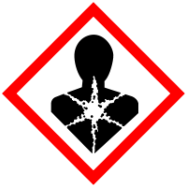 | 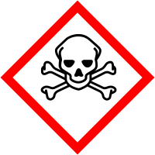 | 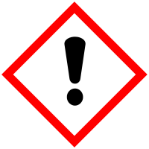

Materialien: Einmalbecher, Papiertücher
Chemikalien: Desmophen, Desmodur
Durchführung: Der Untergrund wird mit Papiertüchern abgedeckt. Der Einmalbecher wird bereitgestellt. Dann werden 33 mL Desmophen und 50 mL Desmodur hineingegeben und etwas gerührt.
Beobachtung: Es entsteht nach etwa einer Minute ein Schaumpilz, der über den Becherrand hinaus quillt. Nach einiger Zeit erhärtet er.
Abb. 1 - Beobachtung des Versuchs.
Deutung: Die Reaktion erfolgt nach dem Mechanismus der Polyaddition. Es erfolgt eine Polymerbildung. Nach der Anlagerung der Hydroxylgruppe eines Alkoholmoleküls an das Kohlenstoffatom einer Isocyanatgruppe wird je ein Proton vom Alkohol- zum Isocyanatmonomer übertragen. Isocyanate reagieren mit Wasser (welches dem Aktivator-Gemisch zugesetzt ist) zu Kohlenstoffdioxid , wodurch sich die Gasbildungerklären lässt.
Entsorgung: Die Entsorgung erfolgt über den Hausmüll.
Literatur: Universität Oldenburg. Experimente zur Schauvorlesung. Verfügbar unter: http://www.uni-oldenburg.de/fileadmin/user_upload/chemie/ag /didaktik/download/Experimente_der_Schauvorlesung.pdf (Zuletzt abgerufen am 13.08.2015).

Weitere Schülerversuche

V3 – Untersuchung von Alltagskunststoffen
Die SuS bekommen eine Übersicht über die Eigenschaften gängiger Kunststoffe und sollen durch eigenständiges Experimentieren die Kunststoffart bestimmen. Begleitend zu diesem Versuch ist ein Arbeitsblatt in dem Gesamtprotokoll zu finden.

Gefahrenstoffe
Aceton |  |  | H: 225 319 336 |  |  | P: 210 233 305+351+338
 |  | 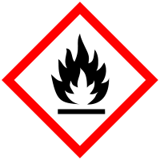

Materialien: Großer Messzylinder, Waage, Reagenzgläser, Reagenzglashalter, Universal-Indikatorpapier, Tiegelzange, Bunsenbrenner, Alufolie, Heizplatte
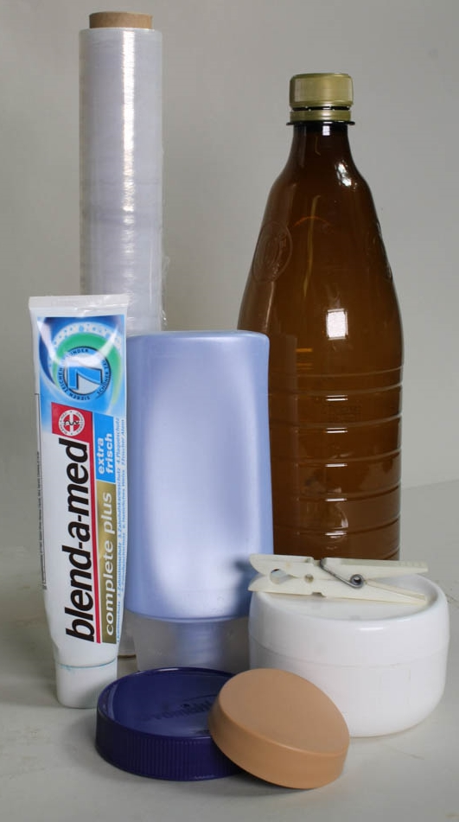
Chemikalien: Kunststoffe aus dem Haushalt
Abbildung 1: Untersuchte Kunststoffe des Alltags.

Durchführung: Die Eigenschaften Bruchfestigkeit (durch mehrmaliges Abknicken), Dichte (Bestimmung des Volumens durch Wasserverdrängung und Masse), Löslichkeit in Aceton (eine bestimmte Masse des Kunststoffs wird in einem Reagenzglas mit Aceton bedeckt und nach einigen Stunden getrocknet ausgewogen) werden bestimmt und notiert. Zusätzlich wird mittels eines angefeuchteten Universalindikatorpapiers der pH-Wert der Verbrennungsdämpfe geprüft. Durch das Halten kleiner Stücke in die Gasbrennerflamme wird die Brennbarkeit geprüft. Anschließend wird eine Heizplatte mit Alufolie vollständig abgedeckt und darauf die Kunststoffstücke gelegt. Durch Erwärmung werden ihre Schmelzbereiche bestimmt.
Beobachtung: Die Beobachtungen sind abhängig von den untersuchten Kunststoffen. Sie sollten entsprechend der Tabelle 1 ausfallen.
Deutung: Die Kunststoffe sind anhand ihrer Eigenschaften zu identifizieren.
Tabelle 1: Bestimmungstabelle für einige Kunststoffe (biegsam, gummi-elastisch, hart, löslich, unlöslich, quellbar)
Kunststoff | Bruchverhalten | Dichte  in $\frac{g}{cm³}$ | Löslichkeit in  Aceton | Verhalten bei trockenem Erhitzen / Reaktion der Dämpfe | Verhalten in der Flamme / Geruch der Verbrennungsprodukte | Schmelzbereich  in °C
Polyethylen | b | 0,92-0,96 | u/q | wird klar, schmilzt, zersetzt sich / neutral | gelbe Flamme, tropft brennend ab | 105 - 120
Polypropylen | h | 0,91 | u
Polystyrol | h | 1,05 | l | schmilzt, verdampft / neutral | brennt stark rußend / süßlich | 80 - 100
PVC (hart) | h | 1,4 | u/q | schmilzt, verkohlt / sauer | schwer entflammbar, gelbe Flamme mit grünem Saum, rußend / stechend, brenzlig | 75 - 110
PVC (weich) | G | 1,2 - 1,3 | q
Polymethylmethaacrylat  (Acrylglas) | h | 1,2 | l | schmilzt, verdampft / neutral | brennt knisternd, tropft ab, leuchtende Flamme,  rußend / fruchtartig | 85 - 105
Polyamid | b/h | 1,1 | u | schmilzt, verkohlt / alkalisch | bläuliche Flamme, tropft fadenziehend ab / hornartig | 185 - 255
Polycarbonat | h | 1,2 – 1,4 | q | schmilzt, verkohlt / sauer | leuchtende Flamme,  rußend, brennt nicht weiter, verkohlt / phenolartig | 220 - 230
Polytetrafluorethylen | h | 2,1 | U | wird klar, schmilzt nicht / sauer | brennt und verkohlt nicht, grüner Flammensaum / stechend | 320 - 330

Entsorgung: Die Entsorgung erfolgt über den gelben Sack.
Literatur: Barke, H.-D. (2014). Chemie heute - Sekundarstufe 1 (Sekundarbereich I, Gymnasium, [Neubearb., Baden-Württem., Berlin, Brandenbrg., Bremen, Hamburg, Hessen, Meckl.-Vorp., Nieders., Rheinl.-Pfalz, Saaland, Sachsen, Sachsen-Anh., S.-H., Thüringen], Dr. A 14). S. 355 Braunschweig: Schroedel.
Die SuS können selbst Materialien von zu Hause mitbringen. Es ist auch möglich eine Materialiensammlung bei der Arbeitsgemeinschaft deutsche Kunststoffindustrie zu bestellen, die von den SuS untersucht werden kann.

V4 – Reißfestigkeit von Frischhaltefolie
In diesem Versuch wird deutlich, dass Kräfte zwischen den Polymeren wirken. Er veranschaulicht den Einfluss der Van-der-Waals Kräfte auf die Reißfestigkeit.
Keine Gefahrenstoffe

Materialien: -
Chemikalien: Frischhaltefolie
Durchführung: Es werden zwei gleich große Stücke der Folie abgerissen. Das erste wird vorsichtig gedehnt bis es nicht mehr geht. Dann werden sie nacheinander mit der gleichen Kraft auseinander gerissen.
Beobachtung: Das gedehnte Stück lässt sich nicht reißen, bzw. erfordert eine deutlich größere Kraft als das unbehandelte Stück.
Abbildung 2: Oben: Ungedehnte Frischhaltefolie; Unten: gedehnte Frischhaltefolie.
Deutung: Durch die Dehnung werden die Polymere parallel zueinander ausgerichtet, sodass sich viele van-der-Waals-Kräfte ausbilden können. Diese müssen überwunden werden, um die Folie zu zerreißen.
Entsorgung Die Entsorgung erfolgt über den gelben Sack.
Literatur: Schmidkunz, H., & Rentsch, W. (2011). Chemische Freihandversuche: Kleine Versuche mit großer Wirkung. Köln: Aulis.

V5 - Ein hungriges Lösungsmittel
Dieses Experiment kann als Wunderexperiment eingesetzt werden. Es zeigt eindrucksvoll, dass das Dämmmittel Polystyrol viel Luft enthält.

Gefahrenstoffe
Aceton |  |  | H: 225 319 336 |  |  | P: 210 233 305+351+338

Materialien: Becherglas
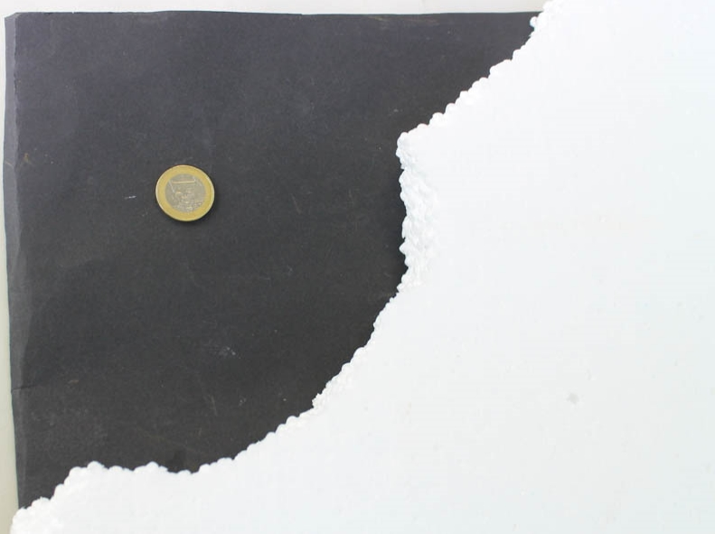
Chemikalien: Polystyrolplatte, Aceton
Abbildung 3: Links: Polystyrol löst sich in Aceton. Rechts: Menge an Polystyrol, die in 30 mL Aceton gelöst werden konnte.
Durchführung: 30 mL Aceton werden in das Becherglas gegeben. Dazu werden kleinere Stücke Polystyrol gegeben, sodass sie in das Becherglas passen.

Beobachtung: Das Polystyrol löst sich in dem Aceton auf. In einer kleinen Menge Lösungsmittel lässt sich sehr viel lösen.
Deutung: Polystyrol kann sich aufgrund gleicher Eigenschaften in Aceton lösen. Das Material beinhaltet viel eingeschlossene Luft, sodass es nicht viel Lösungsmittel zum Lösen eines großen Stückes bedarf.
Entsorgung: Die Entsorgung erfolgt über organischen Lösungsmittelabfall.
In diesem Versuch wird deutlich, dass Kräfte zwischen den Polymeren wirken. Er veranschaulicht den Einfluss der van-der-Waals Kräfte auf die Reißfestigkeit.
Es kann am Ende etwas Wasser hinzugegeben werden, sodass das Polystyrol wieder ausfällt.

V6 – Superabsorber

Keine Gefahrenstoffe

Materialien: Messzylinder
Chemikalien: Wasser, Damenbinde, Damentampon
Durchführung: Beide Hygieneartikel werden trocken gewogen. Dann wird so viel Wasser auf sie getropft wie sie es aufnehmen können. Danach wird erneut gewogen.
Beobachtung: Die Damenbinde mit einem Gewicht von 2 g kann ein 15 g Wasser aufnehmen während der Tampon mit einem Gewicht von 2,4 g eine Wassermasse von 16 g aufnehmen kann.
Abbildung 4: Hygieneartikel nach der Aufnahme von Wasser in der maximalen Menge.
Deutung: Beide Artikel beinhalten Superabsorber, deren Oberfläche groß ist und die das das Wasser zusätzlich über einen osmotischen Druck binden. Daher können sie ein Vielfaches ihres Eigengewichts aufnehmen.
Entsorgung Die Entsorgung erfolgt über den Hausmüll.

V7 – Kunststoff aus Milch
Die SuS lernen, dass es auch alternative Ansätze in der Kunststoffherstellung gibt. Dieser Versuch kann als Ansatzpunkt zur Besprechung der Nachhaltigkeit von Kunststoffen dienen.

Keine Gefahrenstoffe

Materialien: Magnetrührer, Becherglas, Trichter, Filterpapier
Chemikalien: Milch, Essig
Durchführung: Etwa 500 mL Milch werden auf etwa 40 °C erwärmt. Dazu werden 40 ml Essig gegeben. Anschließend wird abfiltriert.
Beobachtung: Nach Zugabe des Essigs flockt die Milch aus. Nach dem Abfiltrieren bleibt ein weißer gummiartiger Feststoff zurück.
Deutung: Der Feststoff ist Kasein, das als Grundstoff für Kunstfasern genutzt werden kann.
Entsorgung: Die Entsorgung erfolgt über den Hausmüll.
Literatur: Heinecke, L. L. (2014). Das Experimente-Lab für Kinder: 52 familiengerechte Versuche aus dem Küchenschrank (1. Aufl.). Lab-Reihe. München: Ed. Michael Fischer.
Es sollte frische, keine haltbare Milch verwendet werden. Mit Zusatz von Backpulver zum Kasein kann ein Kleber hergestellt werden.

V8 – Folie aus Kartoffeln
Gefahrenstoffe
Glycerin |  |  | H: - |  |  | P: -

Materialien: Wasserbad mit Heizplatte, Becherglas, Uhrglas
Chemikalien: Wasser, Kartoffelstärke, Glycerin
Durchführung: 2,5 g Stärke werden in einem Becherglas mit 20 mL Wasser und 4 Tropfen Glycerin vermischt. Das Glas wird mit einem Uhrglas abgedeckt und mindestens 15 Minuten in einem Wasserbad gekocht. Dabei sollte ab und zu gerührt werden. Das noch heiße Gel wird auf einer Klarsichtfolie verteilt und über Nacht getrocknet. Am nächsten Tag kann die Folie abgezogen werden.
Beobachtung: Es bildet sich eine abziehbare Folie.
Deutung: Die Stärkemoleküle haben sich durch Ausbildung von Wasserstoffbrückenbindungen zusammengelagert. Das Glycerin verhindert, dass die Folie spröde wird.
Entsorgung Die Entsorgung erfolgt über den Hausmüll.
Literatur: Wiechoczek, Dagmar. Von der Kartoffel zur Stärkefolie. Verfügbar unter: http://www.chemieunterricht.de/dc2/nachwroh/nrt_01.htm (Zuletzt abgerufen am 13.08.2015).

